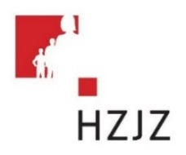

Tjedni jelovnik za prehranu učenika u osnovnim školama od 3.9. – 8.9.2023.

Dan | Mliječni obrok | Ručak | Užina | Energetska vrijednost (kcal)
PONEDJELJAK | / | / | /
UTORAK | Kroasan, sok | Piletina s mix povrćem | Banana
SRIJEDA | Mliječni namaz, mlijeko | Bistra juha, bolonjez, zelena salata | Jabuka
ČETVRTAK | Kukuruzna pločica, jogurt | Juha s“ lešo“ mesom i povrćem | Voćni jogurt
PETAK | Školski burger, sok | Rižoto na plodovima mora, zelena salata | Puding
